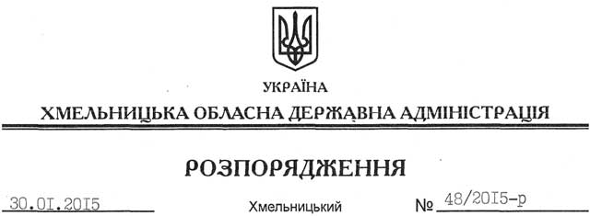

Про надання дозволу на розробку технічної документації із землеустрою щодо встановлення (відновлення) меж земельних ділянок у натурі (на місцевості) ПАТ “Хмельницькобленерго”

На підставі статей 6, 21, 39 Закону України “Про місцеві державні адміністрації”, статей 17, 93, 122, 123, 124 Земельного кодексу України, статті 55 Закону України “Про землеустрій”, розглянувши клопотання ПАТ “Хмельницькобленерго” від 15.01.2015 № 99/139-11-26/2015 та подані матеріали:
1. Надати дозвіл публічному акціонерному товариству “Хмельницькобленерго” на розроблення технічної документації із землеустрою щодо встановлення (відновлення) меж земельних ділянок у натурі (на місцевості) державної власності площею:
11,7174 га (кадастровий номер 6825883000:02:022:0001);
1,3245 га (кадастровий номер 6825883000:02:025:0001),
що знаходяться за межами населених пунктів на території Жилинецької сільської ради Ярмолинецького району Хмельницької області.
2. ПАТ “Хмельницькобленерго” при розробленні технічної документації із землеустрою щодо встановлення (відновлення) меж земельних ділянок у натурі (на місцевості) забезпечити дотримання вимог чинного законодавства.
3. Контроль за виконанням цього розпорядження покласти на заступника голови облдержадміністрації відповідно до розподілу обов’язків.

Перший заступник
голови адміністрації О.Симчишин

